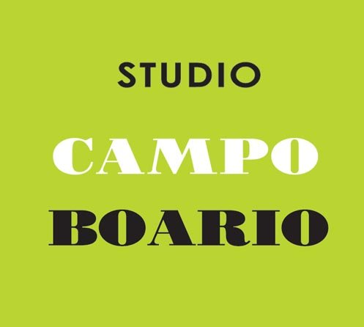
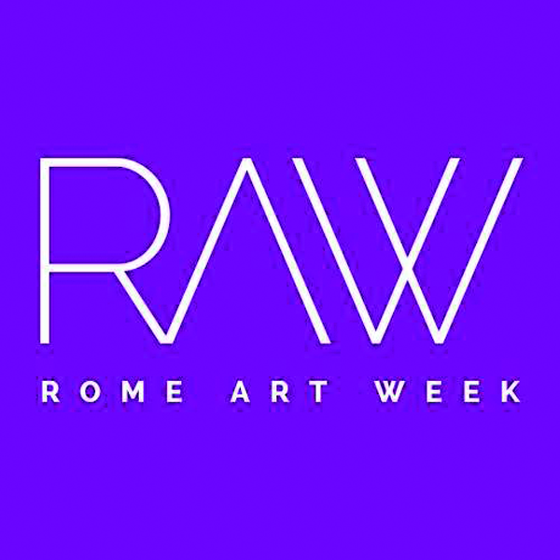
COMUNICATO STAMPA
Il segreto del giardino
Evento per un (micro) eden urbano

Opere, istallazioni, suoni, performance, erbari, incontri sul tema del giardino e del terzo paesaggio

Massimo Arduini | Mauro Bagella | Franca Bernardi | Salvatore Cammilleri | Cinzia Colombo
Alberto D’Amico | Isabelle Dehais | Stefania Di Filippo | Rita Mandolini | Marialisa Monna
Julie-Rebecca Poulain | Greetje Louise Roeters | Carla Sacco | Silvia Stucky | Donatella Vici.

Lo Studio Campo Boario per la terza edizione di ROME ART WEEK presenta un evento artistico sul tema del giardino da un’idea di Donatella Vici, Stefania Di Filippo, Alberto D’Amico.
Un tema di grande fascino dai contorni sfumati: dallo sguardo nostalgico ai piccoli giardini perduti sotto i nostri occhi, alla contemplazione visionaria del giardino planetario, ai giardini d’Oriente come luogo d’incanto musicale e amoroso, trasfigurazione idilliaca di un’esistenza oltre la morte.
Il segreto del giardino – evento per un (micro) eden urbano, ha coinvolto un nutrito gruppo di artisti, fra loro anche due musicisti, con un intervento di elaborazione sonora degli spazi parte integrante del progetto.
Ciascun artista ha scelto un proprio angolo dello Studio Campo Boario e lo curerà come un frammento del suo giardino poetico: saranno tele, stoffe, pietre, fotografie, tessuti, luci, installazioni, performance; la musica di Mauro Bagella e Marialisa Monna permeerà l’atmosfera con fili invisibili e concreti al tempo stesso.
Lo Studio Campo Boario: un luogo fortemente evocativo situato proprio davanti alla Piramide Cestia, le meravigliose mura aureliane ed il cimitero acattolico -il giardino incantato delle anime dei poeti-.
La lettura del libro di Gilles Clément, Manifesto del Terzo paesaggio, ha suggerito agli ideatori di ambientare l’evento nel giardino dello Studio Campo Boario trasformato in un piccolo ecosistema protetto.
Un giardino, però, spesso circonda, include, circoscrive altri luoghi degli umani traffici. In particolare, gli spazi interni dello Studio sono molto articolati. Cantine e stanze davvero segrete e misteriose al pianterreno, pareti grigie e spazi angusti. C’è un intero appartamento vintage, conservato come sotto una campana di vetro, e c’è un balcone che guarda proprio il cimitero e le mura aureliane. Il giardino è senz’altro una metafora versatile, che si adatta benissimo a raccontare il lavoro degli artisti, il loro saper fare inteso come sorta di paziente attesa in previsione di un buon raccolto, cioè di una produzione artistica di pregio, e alle intenzioni di questo progetto si aggiunge, come un frutto particolarmente appetitoso, la volontà di valorizzare integralmente il formidabile spazio circostante.

Lunedi 22 ottobre
Dalle ore 17.00 alle 18.00 happening per il Perduto Terzo Paesaggio | dalle ore 18.30 alle 21.00 vernissage mostra
Mercoledi 24 ottobre
La mostra sarà aperta dalle 17.00 alle 21.00 | alle ore 17.30 From garden to garden, performance di Donatella Vici
Sabato 27 ottobre
Oltre il giardino dalle ore 10.00 alle 13.00, tavola rotonda tra Gillés Clemènt e i giardini planetari | dalle ore19.00 alle 22.00 finissage della mostra e incontri con gli artisti

Studio Campo Boario – Via del Campo Boario 4/a Roma
Perduto Terzo Paesaggio – Via Nicola Zabaglia 29-43 Roma

ROME ART WEEK La settimana dell’arte contemporanea | 22-27 ottobre 2018 romeartweek.com | #romeartweek

